НАЦІОНАЛЬНИЙ ТЕХНІЧНИЙ УНІВЕРСИТЕТ

«ХАРКІВСЬКИЙ ПОЛІТЕХНІЧНИЙ ІНСТИТУТ»

Кафедра «ОБЧИСЛЮВАЛЬНОЇ ТЕХНІКИ ТА ПРОГРАМУВАННЯ»

«Програмування ч.2»

*Звіт з лабораторної роботи №23*

*Тема: «ООП. Вступ до ООП»*

Виконав:

ст. гр. КІТ-120А

Старовойтов Н.А.

Перевірив:

Челак В.В.

Харків – 2021

***Мета:*** отримати базові навички роботи з класами та методами.

***Індивідуальне завдання***

Робота на оцінку “відмінно”.

Для предметної галузі з розділу “Розрахункове завдання / Індивідуальні завдання” розробити два класи: - клас, що відображає сутність “базового класу”, у тому числі: - конструктор за замовчуванням, копіювання та конструктор заргументами (реалізація конструкторів повинна бути продемонстрована за допомогою списків ініціалізацій); - деструктор; - клас, що має у собі динамічний масив об’єктів базового класу та має в собі методи додавання, видалення елемента, отримання елемента по індексу (або ідентифікатору), вивід усіх елементів на екран.

Додаткові умови виконання завдання:

• усі поля “базового класу” повинні бути приватними та мати публічні гетери та сетери (модифікатори доступу), використовувати механізм інкапсуляції;

• усі функції, що не повинні змінювати поля поточного об’єкта, повинні бути константними;

• усі аргументи функцій, що не змінюються, по можливості також повинні бути константними. Якщо їх не можна зробити константними, у такому разі повинно бути обґрунтування цього;

• у класі-списку метод додавання елемента не повинен вводити дані з клавіатури або файлу, а повинен приймати вже готовий об’єкт для додавання. Метод вводу даних має бути відокремленим;

• продемонструвати відсутність витоків пам’яті;

• продемонструвати роботу розроблених методів класу-списку за допомогою модульних тестів.

• конструктори та деструктори повинні мати логіруючі повідомлення.

**Опис програми**

Програма створює динамічний масив птахів(клас Clist), додає до нього птахів(клас Bird) та виводить вміст масиву на екран. Потім видаляє одного з птахів і також виводить вміст масиву на екран. Операції виконуються завдяки нижчеописаним методам.

Метод Add_Bird класу Clist додає птаха до масиву. Текст методу:

void CList::Add_Bird(const Bird &bird) {

auto *new_list = new Bird[N + 1];

copy(list, list + N, new_list);

new_list[N] = bird;

delete [] list;

list = new_list;

N++;

}

Метод Delete_Bird класу Clist видаляє птаха з масиву. Текст методу:

void CList::Delete_Bird(int index){

auto *new_list = new Bird[N - 1];

if (index != 0) copy(list, (list + index), new_list);

if (index < (int32_t) N - 1) copy((list + index + 1), (list + N), new_list + index);

delete [] list;

list = new_list;

N--;

}

Метод Print_All класу Clist виводить весь масив птахів на екран. Текст методу:

void CList::Print_All() const {

for (int i = 0; i < N; ++i) Get_Bird(i).Print();

}

Метод Find_Sex_Ratio класу Clist підраховує відношення птахів жіночого полу до птахів чоловічого полу та виводить його на екран. Повертає також це відношення. Текст методу:

double CList::Find_Sex_Ratio() const{

double counter_male = 0, counter_female = 0;

double result;

for(int i = 0; i < N; i++){

if (Get_Bird(i).get_Sex() == Male counter_male++;

else if (Get_Bird(i).get_Sex() == Female) counter_female++;

}

result = (double) (counter_female / counter_male) * 100;

printf("\nFemale to male ratio is %2.2f%%\n\n", result);

return result;

}

**Схеми алгоритмів функцій**

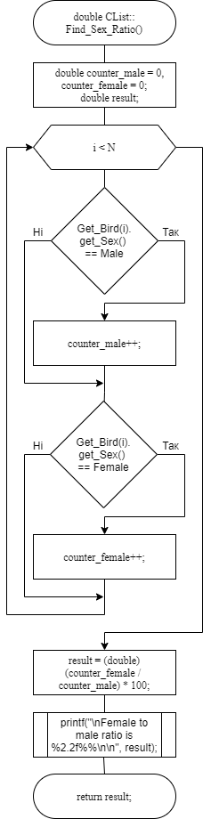

Рисунок 1 — Блок-схема функції Find_Sex_Ratio

**Текст програми**

#include "list.h"

int main(){

CList List;

Bird bird1 {false, "Cockoo", 37, {444, 9, 2, true}, Female};

Bird bird2 {true, "Sparrow", 56, {800, 15, 0, false}, Male};

Bird bird3 {true, "Pigeon", 46, {763, 81, 3, true}, Male};

Bird bird4 {false, "Eagle", 89, {2780, 10, 5, true}, Male};

List.Add_Bird(bird1);

List.Add_Bird(bird2);

List.Add_Bird(bird3);

List.Add_Bird(bird4);

List.Print_All();

List.Find_Sex_Ratio();

cout << "\n----------------------------------------------------------\n";

List.Delete_Bird(2);

List.Print_All();

List.Find_Sex_Ratio();

return 0;

}

**Результати роботи програми**

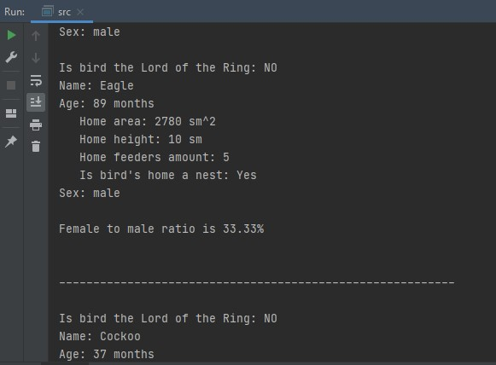

Рисунок 2 — Фрагмнет результату успішного виконання програми

**Висновки**

Під час виконання даної лабораторної роботи було отримано базові навички роботи з класами та методами.